Mardi 21 avril 2020
Matin
1- Etudier la feuille du son [ill] du mardi et la coller dans le cahier de son
puis faire la feuille d’exercices et la coller dans le cahier violet.

2- Dictée flash du jour 2
Leur dicter et à faire dans le cahier violet puis corriger les fautes en vert.
3- Etude De la Langue, EDL jour 2 :
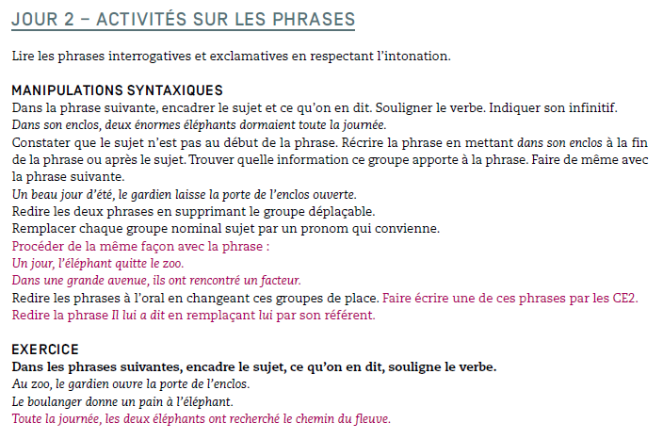
CE1 Exercice 4 CE2 Exercice 2

4- Mathématiques seulement la séance 2 S2 aujourd’hui :
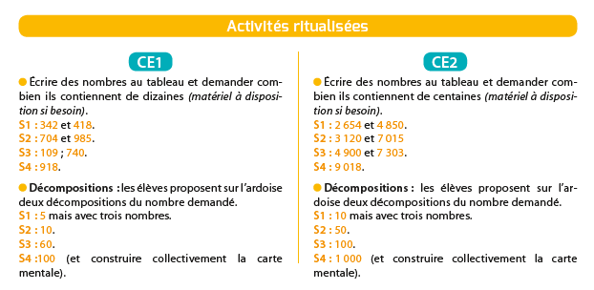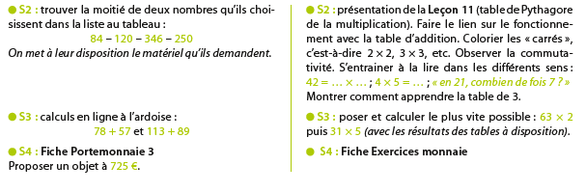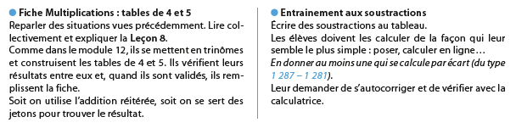
Soustractions CE2 :
68 537 – 35 204 = … 12 287 – 12 281 = …
5 321 – 1543 = … 8 402 – 3 693 = …
45 789 – 12 367 = …

Fiche CE1 de recherche des résultats multiplicatifs :
4 x 1 = … |  | 5 x 1 = …
4 x 2 = … |  | 5 x 2 = …
4 x 3 = … |  | 5 x 3 = …
4 x 4 = … |  | 5 x 4 = …
4 x 5 = … |  | 5 x 5 = …
4 x 6 = … |  | 5 x 6 = …
4 x 7 = … |  | 5 x 7 = …
4 x 8 = … |  | 5 x 8 = …
4 x 9 = … |  | 5 x 9 = …
4 x 10 = … |  | 5 x 10 = …
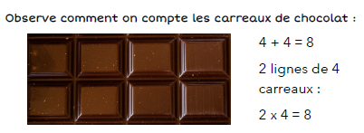
Rappel d’avant les vacances :
Vous pouvez utiliser de vrais légos, un quadrillage pour manipuler et expliquer comme avec le chocolat.

Après-midi
1- 15 minutes de lecture
2- Sciences : Le cycle de l’eau séance 2
3- Ecriture : Avancer d’une page dans le cahier d’écriture.

